«Красная книга семьи» советы педагогам: растём духовно вместе с семьёй!

Н.Г.Кондрашова,
заместитель заведующего МБДОУ детского сада общеразвивающего вида «Белочка» п.Фёдоровский ХМАО-Югра

Приветствуем Вас, мамы и папы, дочки и сыночки!

Школьники, дошкольники и взрослые, все, кто с интересом открывает Красную книгу – люди неравнодушные. Ведь в Красной книге собраны редкие, порой даже исчезающие виды… И в нашу «Красную книгу семьи» мы собираем особые традиции, которые для нас, современных людей, могут показаться наивными и смешными.

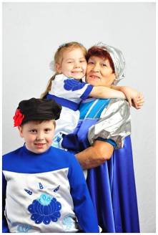
Ой, забыл представиться, Денис Кондрашов, самый младший из мужчин рода Кондрашовых! Учусь пока только в начальной школе, но знаю многое из древних обычаев, из народных песен, легенд, примет, и даже некоторые из секретов семейного счастья мне уже известны! В свои 7 лет я был уже настоящим участником семейного ансамбля «Кондрашата», прославляя семейные традиции, в поисках своих корней, побывал во многих уголках России.
Прочитав нашу Красную книгу, многие взрослые и дети задумаются, как более бережно относиться к своей семье, как сохранить и уберечь её традиции, её заповеди, сложившиеся веками…
На снимке мы с бабулей (ей 70 лет, но она поёт народные песни и учит нас хранить родник семейный) и с сестрёнкой Ариной (ей уже 5 лет, выступает в ансамбле она с двухлетнего возраста и так лихо отплясывает, когда папа напевает «…Моя семья - семья твоя. Россия, хранит традиций предков красоту и лишь в семье могу я быть счастливым и только здесь любимым быть могу!»).
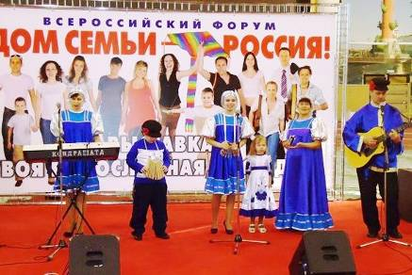
Не буду Вас отвлекать от прикосновения к таинствам её Величества Семьи, описанных в Красной книге, собранных и сохраняемых в нашей семье. Счастливым может быть любой человек, который помнит свои корни, думает о настоящем и будущем семьи, родных сердцу людей. Счастливой может быть любая семья, в которой каждый, и большой, и маленький человек, задумывается о бережном отношении к маме и папе, бабушке и дедушке, сыну и дочке, не забывает своих близких и дальних родственников, вспоминает предков. Будьте же счастливыми, Семьи!
Традиции и обычаи семьи Кондрашовых

Путешествуя всей семьёй по родным дорогам и изучая историю рода Кондрашовых, мы узнали много новых сведений из истории России, познакомились с основами национальной культуры русских, украинцев, ханты, белорусов, ведь именно эти ветви соединились в нашем Дереве жизни. Мы узнали, что само слово "культура" происходит от слова "культ" – вера, обычаи и традиции предков. И пришли к выводу, что тот, кто забывает это,– не имеет права считаться культурным человеком.
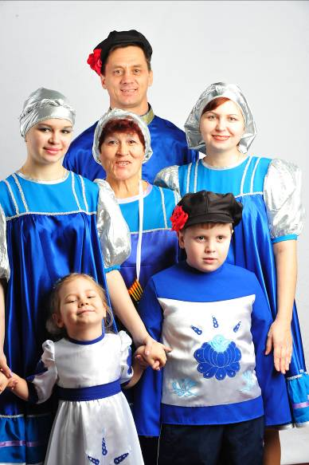
Современная семья Кондрашовых — это папа Сергей, мама Наталья, два ребёнка Денис и Арина. Есть ещё дедушка Георгий с бабушкой Ниной Сотниковы, бабушка Нина Кондрашова и дяди с тётями. В древности же, все поколения нашей семьи жили под одной крышей, да ещё где - нибудь неподалёку находилось семейное кладбище, так, что в жизни семьи незримо принимали участие и давно умершие предки.
Детей рождалось гораздо больше, чем теперь, десять и более детей было обычным явлением.
Сегодня нам трудно представить себе такой дом, в котором живут четверо – пятеро братьев с жёнами, детьми, родителями, бабушками, дедушками, дядями, тётями, двоюродными, троюродными... и все родственники!
Каждый человек, живший в большой семье, ощущал себя в первую очередь не со своими собственными запросами и возможностями, как мы теперь, а главным образом видел себя, как члена рода. Он казался себе частичкой единой души.

Любой из наших дедушек (Павел Николаевич, Пётр Антонович, Тимофей Кириллович, Семён Семёнович) мог назвать своих предков на несколько столетий назад и подробно рассказать о каждом из них, включая двоюродного племянника троюродного брата шурина своего прапрадеда.

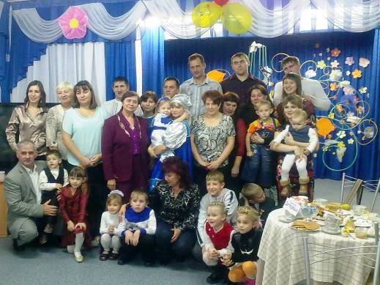

С предками у каждой из ветвей семейного Дерева Кондрашовых (Маргины, Шипицыны, Барановы, Камбалины, Тырышкины, Сотниковы, Потемкины) были связаны многочисленные праздники, многие из которых уцелели до наших дней.
Изучая русскую и белорусскую ветви нашей семьи, мы узнали, что главной целью зимних праздников и обрядов было стремление обеспечить себе урожайный хозяйственный год.
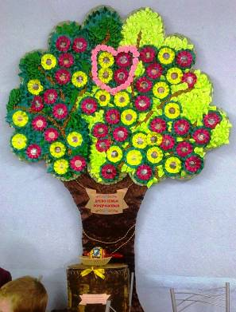
Поэтому в избу, хату к праздничному столу зазывали мороз, чтобы угостить его и таким образом обезопасить себя от прихода его весной, когда он может приморозить молодые побеги посевов.
Приглашались также "ржа" (ржавчина) и "бель", портящие колоски будущего урожая, чтобы весной их не было.
Будущий урожай символизировался на зимних праздниках выставленным в переднем, "красном", углу снопом. Бабушка (сестра деда Семёна) Васса Семёновна Кондрашова (Пономаренко) рассказывала, что, бывало, хозяин и хозяйка, садясь за праздничный стол, перекрикивались между собой, делая вид, что не видят друг друга, и приговаривали: "Чтобы так же не видеть друг друга осенью за стогами и возами хлеба, грудами овощей".
Главным обрядовым кушаньем зимних праздников была кутья, каша из вареных зерен, появившаяся давным-давно, когда люди еще не умели размалывать зерна и печь хлеб. В роду Кондрашовых – Тырышкиных жизнь была теснейшим образом связана с кругом христианских православных праздников. С этими датами наши прапрабабушки и прапрадедушки приурочивали множество примет, событий, ритуалов, отразившихся и на быте, труде семьи.
По церковным праздникам прапрабабушка Анастасия Гавриловна определяла время свадеб, дни поминовения умерших родственников, дни веселья и гуляний. Зимой на Рождество бежали тройки лошадей с бубенцами, плясали ряженые на святки, на Вербной неделе весной устилали ветками полы домов и церквей, в поминальные дни грустили у могил близких. Летом в дни святой Троицы пели застольные песни и водили хороводы.
ВВЕДЕНИЕ ВО ХРАМ ПРЕСВЯТОЙ БОГОРОДИЦЫ
В декабре отмечается день Введения во Храм пресвятой Богородицы. Прапрапрадед Семён Иосифович (Осипович) Кондрашов всегда наставлял своих детей – Семёна и Валентину, что праздник Введения – это «начало» всех начал и природа тоже начинает зимнюю стужу. На Введение делались пробные заезды на санях в лошадиных упряжках, открывались Введенские ярмарки и торги.
Прабабушка Анна Устиновна Сотникова (Малёвана) говорила о старинных народных приметах, связанных с праздником Введения:

Введение пришло – зиму привело.
До Введения если снег выпадет, то растает.
После Введения если снег пойдёт, то ляжет зима.

РОЖДЕСТВО. 7 января мы празднуем Рождество. Тётя Сергея – Валентина Семёновна Пономаренко (Кондрашова), придерживающаяся старообрядческой веры, говорит об этом празднике: «Иисус Христос родился в сырой пещере и никто не знал о великой минуте рождения Спасителя. Ангел божий первый сообщил о радостном событии пастухам, которые пасли стада недалеко от того места. Пастухи пошли к пещере и нашли там всё, что им говорил Ангел. На обратном пути они объявили всем о рождении Спасителя».
Весело справляли Рождество Христово в давние времена, и сегодня в нашей семье продолжается эта традиция. За неделю до Рождества открываются новогодние праздники – святки. Ходят ряженые, гадают, колядуют, съезжают со снежных горок на рогожках (ранее) и дощечках, ледянках (сейчас), катались на празднично украшенных санях.
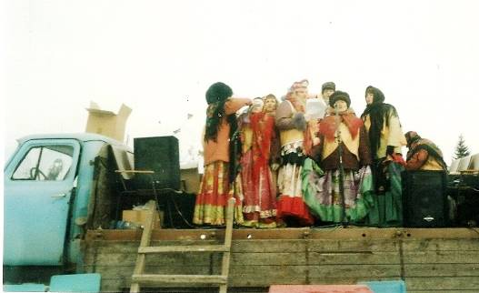

В настоящее время наша бабушка Нина Тимофеевна Кондрашова (Маргина) продолжает традицию своей бабушки, но разъезжают они с фольклорной группой не на санях, а на машине…
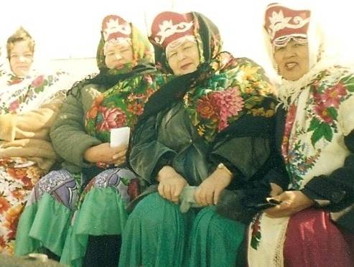
По воспоминаниям наших прабабушек, в деревнях народ был богат различными поверьями и обычаями.
Так, например, в семье нашей прабабушки Валентины Петровны
Тырышкиной (Фёдоровой) накрывали стол, под скатерть клали солому, а затем после ужина вытягивали соломинки, по длине которых гадали о росте льна. Если в соломе попадалось много ржаных зёрен, то урожай можно было ожидать обильный.
Ещё один старинный обычай семьи - с Рождества две недели сор из дома не выметали. Он тщательно собирался в один угол, где лежал до Нового года. В «старый» Новый год, 14 января семья выносила всю кучу в сад под плодовые деревья и сжигала в надежде, что благодаря этому уродится много плодов.
Под Рождество на дворах жгли костры, полагая, что усопшие приходят обогреваться и что от этого огня народится сильная пшеница.
На Рождество обязательно надевали новую рубаху: нельзя было надевать чистую, но не новую – будет неурожай.
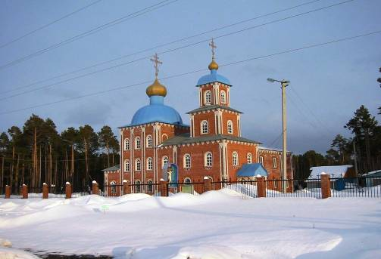

Сохранились в нашей семье и народные рождественские приметы:
Снег в Рождество – к урожайному году.
Метель на Рождество – будут хорошо роиться пчёлы.
День тёплый в Рождество – хлеб будет тёмный и густой.
КРЕЩЕНИЕ. Праздник Крещения, по словам бабушки Вассы Кондрашовой называется у нас Святым Богоявлением, потому что тогда впервые явились людям все три лица Пресвятой Троицы: Бог – Отец говорил с неба, Сын Божий
крестился, Дух Святой сошёл в виде голубя. Самое главное событие в этот праздник, ставшее нашей традицией и по сегодняшний день – освящение воды.
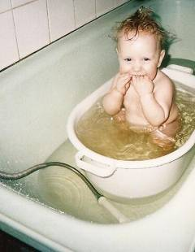
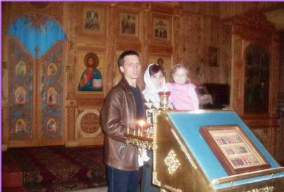
Её освещаем в проруби и в церкви. Шествие для её освещения по главным церковными канонами, и в семье у нас называют Крестным ходом. День накануне Богоявления называем Крещенским сочельником. Это главный день святочных гаданий. В день Крещения после молебена на реке, в проруби, несмотря на лютые крещенские морозы, вся семья купается, чтобы омыться священной водой, излечиться от болезней и очиститься от греха. А самые маленькие представители рода Кондрашовых принимают крещенское купание в более щадящих условиях – в ванне со святой водой. Святую крещенскую воду набираем в стеклянные банки и храним весь год, применяя лишь в особых случаях, как велели прабабушки – при болезнях, недомоганиях для умывания.
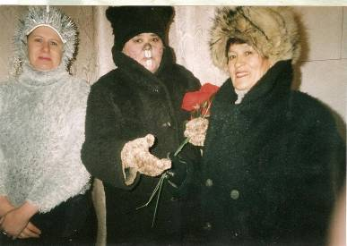
У нас в роду передаются приметы, связанные с погодой на Крещение, которые, год от года подтверждают свою правдоподобность.
Если на Крещение день тёплый – хлеб будет густой.
Пасмурное небо, идущий снег и большой иней в этот день предвещают плодородный год, а ясный день обещает неурожай.
Поездка за крещенской водой для нашей семьи – целое событие, к которому готовятся все, от мала до велика.

Папа Сергей тщательно проверяет машину – надо ведь ехать за посёлок, где местные жители – ханты нашли родник. Говорят, что несколько вахтовиков – рабочих, приезжающих на заработки вахтовым методом к нам, в Сургут, решили облагородить святое место и устроили там беседку с резной крышей и скамейками, чтоб люди могли посидеть – отдохнуть и подумать о своей жизни. На этот родник мы и приезжаем всей семьей обязательно 19 января – на Крещение.
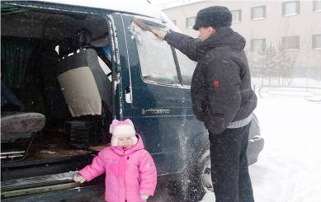
На родник в Крещенье едем,
Там воды мы наберём,
Освятим её мы в церкви
И соседям раздаём.
Пусть умоются, напьются
Чистой светлою водой.
И потом нас вспоминают,
Поминая добротой.

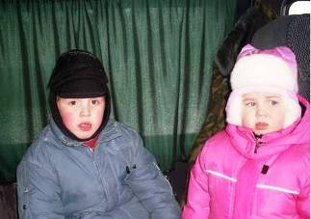
Мы – Аришка и Дениска,
Разрумянились чуток
Набирали воду в миски,
Ледяную, как каток.
Маме с папой помогали,
Чтоб здоровенькими стали.
Вот попьют святой воды –
И спасутся от беды.

МАСЛЕНИЦА
Ещё одной семейной традицией считается у нас Масленица и проводы зимы.
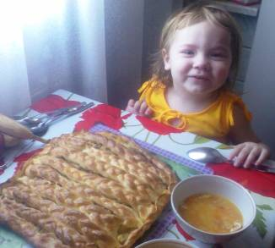
В этот день обязательным угощением для детей и взрослых являются блины. Мы готовим их с начинкой, фаршированные, с мёдом, икрой, со сметанкой. А раньше в нашем роду блины пеклись на масленицу только дрожжевые, с опарой.
Прабабушка рассказывала, что её мама, заводя тесто на блинчики, приговаривала: «Замешу я квашоночку на солнышке, поставлю квашоночку на столбышке, будет моя квашоночка полным-полна с краями ровна». Пеклись блины с любовью и добрыми словами.
В старину главным блюдом масленицы были блины. Они своим румяным желто-красным цветом и круглой формой символизируют "нарождающееся" весной солнце.

И в настоящее время блинчики просто обожают все наши домочадцы, где бы они не проживали: в Сургуте или на Алтае, в Томске или в Татарии, в Санкт - Петербурге или Кемерово.
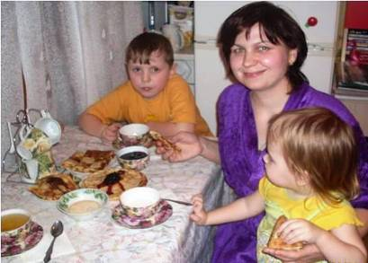
После блинного завтрака обязательно последует поездка или семейный поход на площадь – где проводится народный праздник Проводы Зимы. Дети бывают в восторге, когда под весёлые песни и пляски сжигают чучело Зимы. А бабушка наша – активная участница самого праздничного действия.
Приход весны знаменуется общим оживлением природы, прилетом птиц. В связи с этим возник и сохранился до наших дней обычай выпекать весной из теста фигурки птиц – жаворонков, аистов. Может быть, это пережиток тех далеких времён, когда Весну в виде птицы ловили и приносили в жертву, то есть попросту съедали, веря, что лучшее средство воспользоваться благодетельными силами весны – это съесть ее.
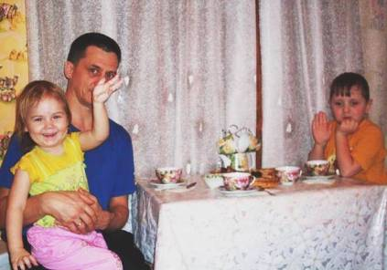
Со встречей весны и проводами зимы были связаны многие другие очистительные обряды. Основаны они были на вере, что за темную, холодную зиму собралось множество разной нечисти, которую следовало обезвредить и изгнать из жилища и с полей. Очистив таким образом себя, дом и двор, люди шли на поля и посыпали их золой от очистительных костров. По углам поля расставляли ветки вербы.
Считалось, что после выполнения всех этих обрядов нечистая сила изгнана и можно спокойно приступать к весенним работам. Чтобы не навлечь пи себя гнев весны и полнее использовать ее милости, старались, прежде всего накормить весну. Поэтому в некоторых местностях, как только снег начинал таять, женщины клали на проталинах куски пирога или хлеба, приговаривая: «Вот тебе, весна-матушка». С приходом весны люди получали возможность расстаться с темной и смрадной курной избой, выйти на свежий воздух и вздохнуть полной грудью, понежиться в теплых лучах солнца.
Пролетают январь и февраль, и наступает Вербное воскресенье за семь дней до праздника Пасхи. Основные обряды, связанные с вербной неделей, сохранились у нас в семье и совершаются в воскресный день.

ВЕРБНОЕ ВОСКРЕСЕНИЕ Это воскресенье проходит под знаком освященной вербы: принесенными из церкви вербными ветками хлещут друг друга все наши домочадцы, приговаривая, что это от болезней, для красоты и долголетия.
А бабушка Валентина Петровна Тырышкина (Фёдорова) учила: в вербное воскресенье хозяйка должна взять белую или розовую ленту и обвязать ею ножки стола, на котором стоят вербочки, приговаривая слова о том, что как плотно ножки стола связаны, так бы и в семье все были дружны. И ленту эту не развязывали целую неделю. По словам нашей прабабушки Анны Устиновны Сотниковой (Малёваной), к которой за советом и целебными снадобьями приходили люди из соседних деревень, верба, особенно её серёжки, распустившиеся почки, считаются целебными. По верованию односельчан, если съесть девять вербных серёжек, это спасет от лихорадки, простуды. Почки освященной вербы прабабушка советовала есть женщинам, у которых не было детей. Прабабушка Дарья Шипицына (Маргина) принесённую от заутрени вербу давала в пищу коровам и поросяткам, чтобы предохранить скотину от падежа. И на Алтае, и в Томской области была традиция выгонять в первый раз скотину после зимы в поле вербой с Вербного воскресенья.
Дедушка Семён Семёнович Кондрашов говорил, что если хорошо цветёт верба на Вербное воскресение, то пашня будет удачной, да ещё верба гонит с реки последний лёд, значит распутица будет.
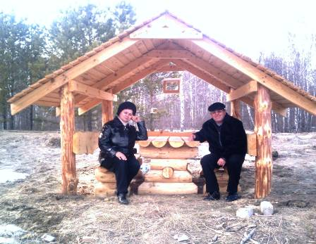
В семье существует обычай: если мама поставила ветки вербы в вазу, её никто не должен трогать руками. Бабушка рассказывала, что так женщины нашего рода оберегали семейный очаг от дурных глаз. Ещё одна традиция – покупать в этот день что-нибудь нужное для наших питомцев – животных. Один год – приобрели в аквариум для самочек золотых рыбок самца. Второй год – замок для рыб, чтоб заплывали и прятались от глаз людских. А однажды – покупали ошейник сторожевому бабушкиному псу и лекарства от собачьих болезней. Пусть хоть один день в году и они почувствуют божий праздник. Мы творим добрые дела и становимся добрее, чище, милосерднее. Приходя вместе с родными в церковь, узнаём правила поведения в Храме, встречаем с большой радостью там своих друзей, пришедших с родителями в святое место. Так мы готовимся понять, что все мы – часть одной семьи, одного края и одной страны. Что все мы - граждане – россияне и от нас зависит, какой станет страна наша.
Придя домой, а следующим утром – в школу и детский сад, у нас много тем для разговоров с друзьями.
Следуя давним традициям, стараемся жить в мире с окружающими, дружить с соседями. Часто как раз соседи-то и напоминают, какие существовали обычаи на Вербное воскресенье, какие есть правила и поверья, что нужно делать, а чего нельзя, и это ещё раз позволяет нам почувствовать себя частью традиции русской, частью огромной России.
ПАСХА. Светлое Христово Воскресение было принято праздновать в нашей семье всю неделю. Во все дни его было положено приветствовать друг друга целованием и словами «Христос Воскресе!», с ответом «Воистину Воскресе!», и обмениваться крашеными яйцами. С Пасхи молодёжь начинала устраивать хороводы за околицей, игры на лужайках, на лесных полянах, качаются на качелях. Качели делались у нас из подручных средств - деревянные на кованых цепях, а чуть позже – подвешивались резиновые колёса от телеги или автомобиля на цепях ко вкопанным в землю столбам. В послевоенное время, как рассказывала бабушка Нина Тимофеевна Кондрашова (Маргина), их подростков привлекали для сбора урожая льна. Так её мама говорила, что мороз или гром на первый день Пасхи предвещают хороший урожай льна.
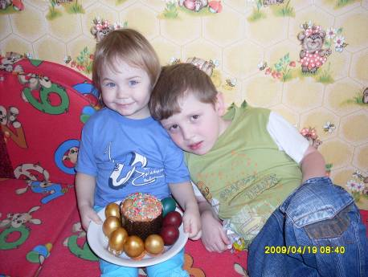
Прапрапрадед Абрам Кондрашов говаривал, что Пасха – это праздник всех
Праздников, тор-жество всех тор-жеств, и отме-чать его надо добрыми делами. Он учил своих детей добрым словом отзы-ваться и о самом праздничном дне – Пасха красная, Пасха Господня. Абрам – потомственный пчеловод, рассказывал, что корни Пасхи лежат ещё в древности, когда люди весной отмечали Новый год.
У бабушек Кондрашовых и Сотниковых этот праздник был связан с особой подготовкой, с наведением чистоты: хозяйки делали генеральную уборку дома, белили печки, стирали шторы, накидки на подушки и готовили праздничное угощение. Для крашения яиц использовалась обычная свёкла – яйца получались красными, с добавлением в воду коры дуба - приобретали бронзовый оттенок. Бабушка Нина Павловна Сотникова вместе с внучатами всегда при крашении пасхальных яиц, перед тем, как положить яйца в воду, наклеивает на них листочки комнатных растений, плотно закручивает яйцо в кусочек тонкой ткани, а после того, как яйца остынут, аккуратно достаёт их из ткани, моет, сушит и протирает растительным маслом. Готовые яйца раскладывает в красивые корзиночки, украшая их сверху бумажными разноцветными завитками и сушёными травами.
Но самыми главными пасхальными угощениями у нас в семье считаются кулич и пасха. Пасха считается и у нас на Севере праздником радостным, светлым, не должно быть никакого зла в сердце, никаких тёмных мыслей. Это день торжества добра. Каждого, кто приходит в дом, приглашаем за стол и угощаем. С соседями, друзьями и родственниками у нас принято ходить в гости, обмениваться крашеными яйцами и пасочками, «христосоваться».
Каждый русский человек на Пасху переживал радостное, приподнятое настроение. Не случайно весна всегда была периодом праздников. Одним из таких весенних праздников на Руси был праздник «Красная горка», получивший свое название от «красной» весны, от «красных», т. е. красивых горок, холмов, возвышенностей, первыми покрывавшихся травой под лучами яркого весеннего солнца. На этих горках и отмечался праздник, все – и стар, и млад, играли в народные игры, пели песни, плясали, водили хороводы.
Первое воскресенье после Пасхи, последний день пасхальной недели, называют Красной горкой. Этот день считался давным-давно счастливым для вступающих в брак, поэтому весной шло сватовство, устраивались свадьбы. В этот день
сельчане ходили к домам молодожёнов «окликали молодых», которые за пение выносили по яйцу. «Красная горка» – это также пора заключения брачных союзов. По твердо укоренившемуся в среде крестьянства обычаю свадьбу можно было сыграть или ранней весной, на «красную горку», или осенью, после окончания полевых работ.
Вторник следующей недели – один из главных родительских дней – Радуница.
На Радуницу утром люди работали в поле, днём обязательно ходили на могилы своих родных, а вечером веселились.
Радуница и до сих пор в некоторых краях считается праздником всенародным: вся деревня выходит на кладбище к близким, женщины причитают, оплакивая родных, приносят еду и питьё (кутью, пироги, калачи, блины, сырники, крашеные яйца), чтоб поделиться с умершими (крошат на могилы и оставляют там), катают по могилкам яйца. На пятидесятый день после Пасхи отмечается у нас День Святой Троицы. Весна все больше вступала в свои права. Надвигались новые хозяйственные заботы. Надо было выгонять скот на пастбища, проводить весенние полевые работы, начинать сев, Все это также сопровождалось магическими обрядами.
Перед выгоном скота на пастбище его окуривали дымом можжевельника. Погоняли скотину обязательно вербой, произнося заклинания и молитвы, обращенные к солнцу и месяцу, с просьбой охранить скот «от стрелы вогненной, от зверя бегучего, от гада ползучего, от змеи попилухи», а также от водяных и лесных духов. Озимые посевы обходили с яйцом и костной мукой. Муку сыпали в траву на меже, полагая, что это предохранит поля от града.
Яйцо зарывали в землю, как магический символ плодородия. Вспашку поля и сев также производили с костной мукой, яйцом и заговорами. Для этого мыли свои хаты и мылись сами. Собирали во дворе весь мусор и сжигали его на костре. Костёр устраивали как можно более дымным и смрадным. Все это, якобы, отгоняло нечисть. Считалось, что магической силой отгонять злых духов обладала и верба – дерево, первым распускавшее весной почки. Глава дома запасался ветками вербы и стегал ими всех домочадцев, приговаривая: "Здоровье – в хату, хвороба – в лес!"
ТРОИЦА СВЯТАЯ. В этот день дома и улицы украшались срезанными берёзовыми ветками, цветами. Прапрадед Абрам со своей семьёй ходил в церковь с букетами полевых цветов, пол в церкви был устлан свежей травой.
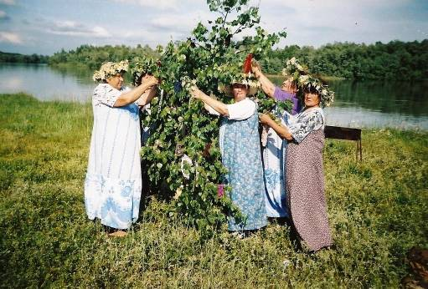

Наряжали и прославляли березку, которая должна была отдать всю силу полю и будущему урожаю, а значит - благополучию.
Девицы плетут венки, наряжают берёзку русскую – красавицу, водят хороводы, гадают и поют.

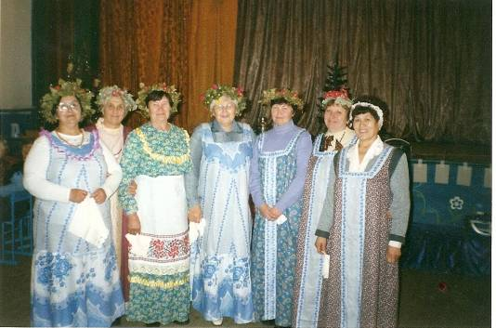

А мы, современные северяне, не забываем о давних традициях, но добавляем нотку современности в обычай празднования Троицы: поём всей семьёй хороводные песни «Берёзка», «Мы про Север поём», «Земелюшка», придумываем игры шуточного характера.
Но главное – всё празднество обязательно проводим на берегу любимой реки Оби или на лугу. Даже маленькая Аринка подпевает маме и бабушке: «На лужку у ворот, где берёзка растёт, мы в тенёчке – холодочке завели хоровод».
По старинным обычаям и преданиям, предки, как их тогда называли — «чуры», «щуры» хранили своих потомков, предостерегали их, являясь им в образе птиц ( возможно от этих слов спасительные слова «чур меня»).
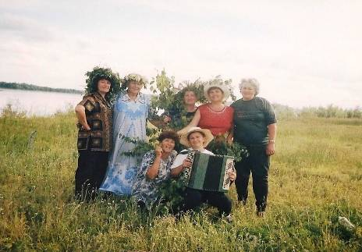

По рассказам прапрадеда Мина Андреевича Фёдорова, в ту эпоху одежда каждого человека представляла собой его полный "паспорт". Точно так, как по мундиру военного видно, какое звание имеет, каких наград удостоен. В давние времена одежда содержала огромное количество деталей, очень много говоривших о её обладателе: из какого он племени, какого рода и массу других деталей. Глядя на одежду, сразу можно было определить, кто это такой и откуда, а значит, и как себя с ним вести. В древности точно такие же порядки существовали и у нас на Руси. До сих пор в русском языке сохранилась пословица: "По одежке встречают, провожают по уму". Только не все теперь знают, из каких отдалённых времён явилась эта народная мудрость. Обычно считается, что "по одёжке" видно, богат ли человек и со вкусом ли одевается. На самом же деле, впервые повстречав человека, "по одёжке" определяли его род и решали, как себя с ним вести.
Изучая историю своего рода, наша мама Наталья прочитала и рассказала всей семье, что отчества, например «Петрович» могли удостоиться лишь особо знатные люди, а простые крестьяне назывались по имени «Сидор Автомонов сын Сотников».
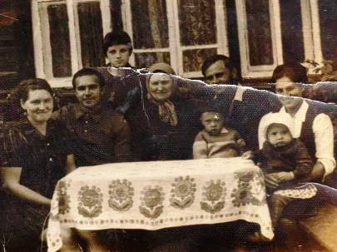
Знакомясь и называя себя, всегда добавляли: сын такого-то, внук и правнук такого-то. Без этого имя было не имя: люди сочли бы, что человек, не назвавший отца и деда, что-то скрывает. Зато уж услышав, какого ты рода, люди сразу понимали, как себя с тобой вести. Каждый род имел вполне определенную репутацию. В одном люди исстари славились честностью и благородством, в другом встречались мошенники и задиры: значит, повстречав представителя подобного рода, следовало держать ухо востро. Человек знал, что при первом знакомстве его будут оценивать так, как того заслуживает его род. С другой стороны, он и сам чувствовал ответственность за всю большую семью. За одного набедокурившего отвечал весь род.
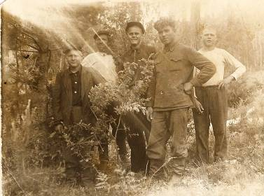
Прабабушка Валентина Петровна Фёдорова говорила, что в роду никогда не бывало ни всеми позабытых детей, ни брошенных стариков. Когда у кого-то случалась беда, родня — даже самая дальняя, которую можно было бы назвать "седьмой водой на киселе" — готова была прийти на выручку. Отстроить сгоревший дом, поделиться имуществом и богатством, помочь отбиться от врагов, заступиться за обиженного. Давние семейные истории рассказывают о том, что случалось даже так, что суд решал спорное дело в пользу того, кто приводил с собой больше родни.
По рассказам Петра Венедиктовича Фёдорова своим правнучкам, род, полностью определявший жизнь каждого, диктовал свою волю во всех вопросах. Например, если два рода, жившие по соседству, решали объединить свои усилия, вместе отправляться на охоту или в море за рыбой, самым естественным казалось скрепить союз родственными отношениями.
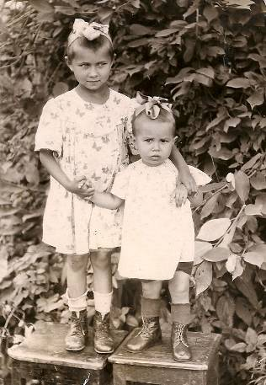
Если в одном роду был взрослый парень, а в другом — девушка, родственники могли попросту приказать им жениться.
Если речь идет о благополучии рода, стерпится — слюбится...Ещё об одном древнем обычае поведала нашей бабушке Нине Павловне прабабушка Анастасия Гавриловна Попова (Фёдорова). По достижении мальчиком трех лет он проходил подстягу — его сажали на коня, опоясывали мечом и три раза обвозили вокруг двора. После этого начинали учить его мужским обязанностям. Девочке в три года впервые давали веретено и прялку. И первой нитью, спряденной дочерью, мать опоясывала ее в день свадьбы для защиты от порчи.
Прядение у Кондрашовых, Сотниковых, Тырышкиных ассоциировалось с судьбой, и с трехлетнего возраста девочек учили прясть судьбу себе и своему дому.
Для нашего всеобщего удивления, изучая традиции и обычаи рода Кондрашовых, узнали, что наши предки в довоенное время очень рано вступали в брак.
Примерно в тринадцать лет мальчиков и девочек приводили в мужской и женский дома, где они получали полный набор секретных знаний, необходимых им для жизни. После этого девушка вскакивала в поневу (в юбку, носившуюся поверх рубахи и говорившей о зрелости). Юноша после посвящения получал право носить оружие и жениться. Но такие обряды были очень-очень давно…
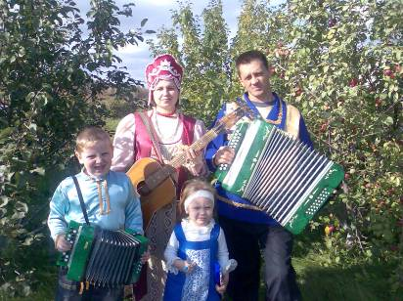
Среди семейных традиций обязательным было и включение нас, детей, в труд, праздничничные игры и песни, вместе со взрослыми. Семья, родители считались у наших бабушек основными воспитателями ребенка. Они несли ответственность за качество воспитанных детей не только перед своей семьёй, но и перед церковью. Церковные заповеди и запреты, соединились с народными приметами, и дошли до настоящего времени в виде народной мудрости.

Сегодня мы часто обращаемся к опыту наших предков, именно там мы находим ответы на многие трудные вопросы. Мы поняли, что только взаимодействие поколений позволяет почувствовать себя частью одного рода.
Общими практически для всех наций, представленных в нашем Дереве жизни, являются заповеди: «не убий», «не лги», «не воруй», «не обманывай», «не желай чужого». Они же входят в число библейских заповедей.
Но всё же главной заповедью в семье является воспитание патриотов, носителей традиций своего народа.
Она выражается не только в описании героизма наших дедов и прадедов, но и в поэтических описаниях природы, прославлении своей Родины, осуждении предательства, трусости.
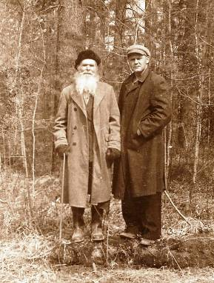
Следующая заповедь — воспитание доброты и любви к людям. Прадедушка Петр Сотников говорил известными всем взрослым людям словами: «Возлюби ближнего своего, как самого себя, да благо тебе будет».

Добрый человек обязательно должен быть скромным, кротким, миротворцем, видящим свои недостатки и не осуждающим других.
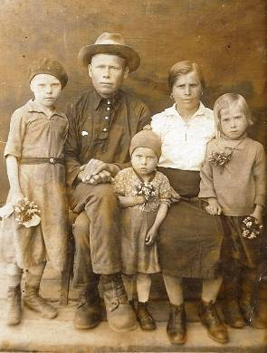
Третья заповедь — воспитание трудолюбия, высмеивание лодырей, лежебок, бездельников: «Деревья смотри в плодах, а людей — в делах», «Под лежачий камень вода не течет». Но одним из важнейших условий воспитания в роду Кондрашовых считается доброе, уважительное отношение к младенцу и к старому человеку.
Много обычаев мы узнали из жизни староверов Кондрашовых – Барановых.
История рода Барановых (Кондрашовых) новосибирских и томских крестьян-старообрядцев — одна из интересных страниц прошлого семьи. По рассказам прапрабабушек, когда был раскол церкви, их, сторонников старых устоев, стали жестоко преследовать, они были вынуждены менять места проживания. Власти преследовали их за веру и за незаконное, самовольное переселение. В советские годы многие из родственников - старообрядцев (в том числе и муж прабабушки Барановой Александры Петровны) были репрессированы, как середняки и враги народа. Дедушка был схвачен, а потом выброшен изуродованный пытками, от этого и скончался.
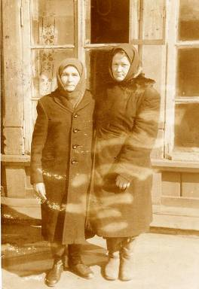
Как рассказывала бабушка папы Сергея - Александра Петровна, правила предписывали всем мужчинам в роду носить бороду, а без креста, то есть не перекрестившись, за стол не садиться. Ношение креста на шее было обязательным. Нельзя было никого осуждать, обманывать, за врагов следовало молиться, прощая их. В послереволюционное время молиться ходили в клуб, вместо церкви, которую снесли.
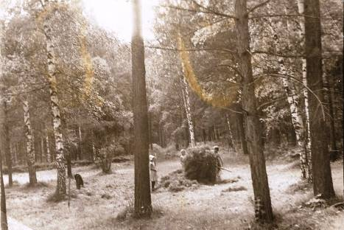
Было запрещено властями носить кресты, иметь иконы, молиться и креститься. Но в семье строго соблюдался Пост 4 раза в год: Петров пост 4 недели в июне, Успенский пост 2 недели, Рождественский пост 6 недель, Великий пост перед Пасхой 7 недель (самый строгий, только в субботу и воскресенье можно было кушать масло, за 7 дней всего 2 раза можно было рыбу, мясного ничего нельзя). Семья прабабушки Ирины Барановой жила, словно, в своём отдельном мире. Никто из них никогда не учился, а их предки сбежали в тайгу ещё до установления на территории страны советской власти, пошли на жертву, чтобы сохранить свои традиции. У них не было паспортов и других документов. Так и жили староверы семьями. Начиная с трёх лет, дети уже начинали работать. Они не умели читать, плохо разговаривали - но глаза их искрились верой в Бога. Семьи рода Барановых - Кондрашовых около ста лет полностью рассчитывали только сами на себя, но столько лет прожив в изгнании, они сумели подстроиться, чтобы выжить: выезжали в город, чтобы сдать пушнину, рыбачили и охотились. Когда в семье подрастал «парнишка», он уезжал - либо к другим староверам, либо в другую деревню, чтобы познакомиться и завязать отношения с девушкой, потому что староверам можно было жениться только на тех, кто исповедует ту же веру. В доме полы всегда были вычищенные до блеска, отточенные рубанком и потом покрашенные. Кровати - разложенные оленьими шкурами, столы были в идеальном состоянии (гладко и чисто простроганные рубанком). Почти за два поколения они сумели приспособиться к большим температурным перепадам, быстротечному лету и длительной зиме, сезонным разливам речек. Семья Кондрашовых в томской тайге превратилась в охотников, метких стрелков, рыболовов и пчеловодов.

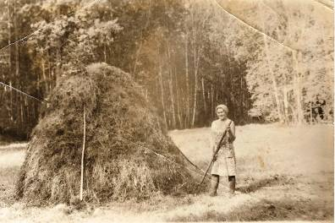
Добытую пушнину и шкуры, таёжный мёд они выменивали на зерно, скот, одежду у казаков и других селян.

В народе бабушкину семью называли кержаками. Они всё умели делать для себя сами - пряли лён, делали бельё, одежду, коврики, красивые пояса и опояски. Детское послушание было на первом месте, отца боялись, потому и уважали.

Традиция разводить пчёл жива и у нас, «современных Кондрашовых».
Она дала начало четырём поколениям трудовой династии: Александра Петровна Баранова и Абрам Иосифович (Осипович), их сын и племянник Семён Иосифович (Осипович), его сын Семён Семёнович и наш папа Сергей Семёнович. Даже мама Наталья Кондрашова, видя такую увлечённость папы пчеловодством, прошла обучение на пчеловода и старается во всём помогать и поддерживать нашу целебную семейную пасеку.
А с 7 лет и я, их сын Денис, попробовал свои силы в «укрощении» пчёл.
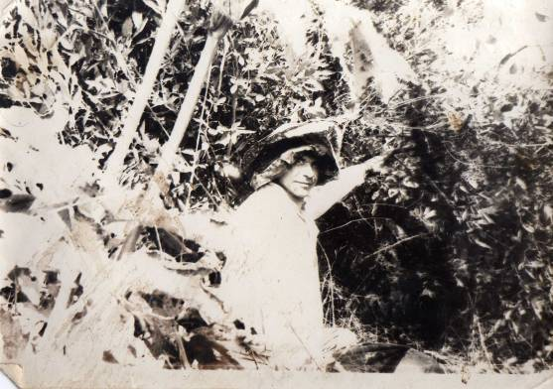

Так что можно сказать, трудовая династия и традиции пчеловодов Кондрашовых продолжаются!
Дерево Традиций Кондрашовых с его обычаями давным-давно посадили предки рода Кондрашовых, а мы должны и можем сделать так, чтобы оно сохранилось в веках.

МУЗЕЙ СЕМЬИ
ДЕНЕЖНАЯ КУПЮРА

Купюра 1898 года передавалась по наследству от брата прадеда Абрама Кондрашова – в 1924 году моему прадеду Семёну Иосифовичу Кондрашову, от него – в 1949 году деду Семёну Семёновичу и в 1983 году –моему папе Сергею Семёновичу Кондрашову.



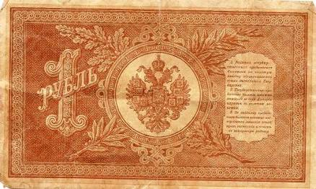

Денежная купюра (1 рубль 1898 года), ставшая семейной реликвией Кондрашовых. Если перелистать страницы исторических энциклопедий, можно узнать, что в это время в России было достигнуто финансовое оздоровление – рубль стал устойчив. Это произошло за счёт улучшения налоговой системы, развития железнодорожного и промышленного строительства, привлечения иностранного капитала и резкого увеличения экспорта хлеба. А большинство деревень в эти годы с 40-миллионным крестьянским населением страдали от голода и эпидемии холеры.

Бумажные деньги, как эта 1-рублёвая купюра, стали большим новшеством в денежной системе со второй половины 18 века. Основным драгоценным металлом являлось серебро. В результате неумеренного выпуска ассигнаций образовалось два курса денег. По одной цене ходили ассигнации и медные деньги, по другой – серебряные деньги.

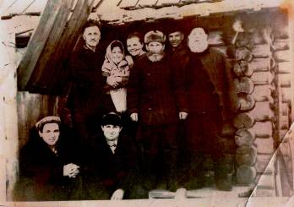
Семейная история данной купюры связана с фотографией: в 1965 году семья моего деда Семёна Семёновича приехала в село Козловка Новосибирской области в гости к родственникам. Там – то дед Абрам и напомнил Семёну о купюре, что отдал на счастье брату Семёну Иосифовичу в 1924 году.

СВИДЕТЕЛЬСТВО О РОЖДЕНИИ 1941 ГОДА
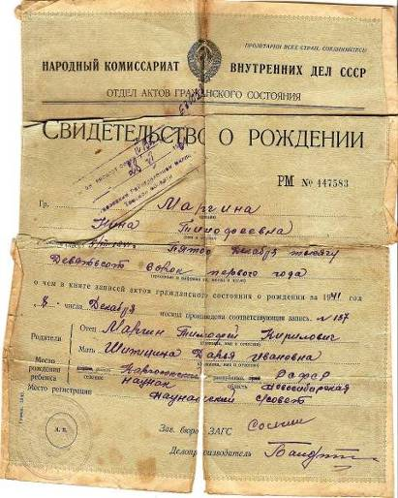
Это свидетельство о рождении выдано 8 декабря 1941 года.

Уже вовсю гремели выстрелы Великой Отечественной Войны, когда родилась наша бабушка Нина Тимофеевна Кондрашова (Маргина), мама моего отца Сергея.

5 декабря 1941 года в Новосибирской области родилась девочка у Шипицыной Дарьи Ивановны и её второго мужа Маргина Тимофея Кирилловича.

Пережив страшные дни Великой Отечественной войны, голод и разруху, выстояв в послевоенные годы, бабушка Нина Кондрашова (Маргина) до сих пор, на 71-м году, сохраняет бодрость духа, преданность своей Родине и любовь к своей семье, к нам, своим родным. Ни на один день не покидают бабушку народные песни, шутки и прибаутки, а сколько знает она примет!

БЕРЕСТЯНОЙ КУЗОВОК
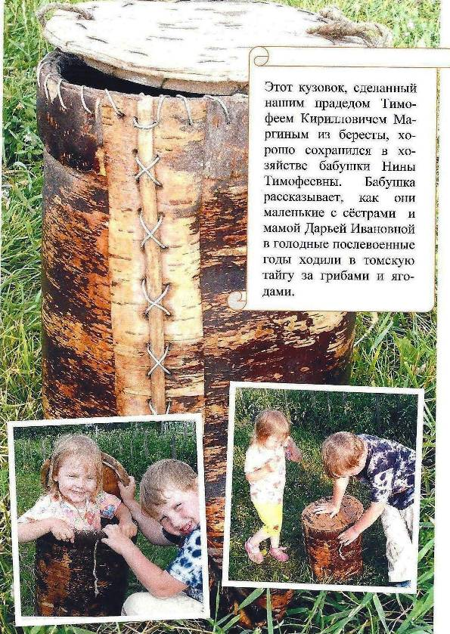

С этим экспонатом семейного музея связаны истории о прадеде Тимофее Маргине - томском ханты, охотником и рыболовом. Когда однажды с прадедом случился сердечный приступ – он упал вместе с кузовком, полным ярко-алых ягод клюквы…

ПОСЛЕВОЕННЫЕ ДЕНЬГИ
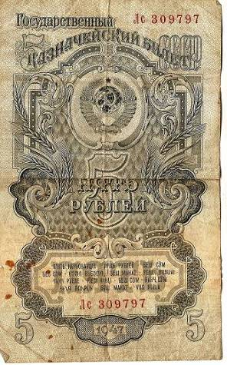
Такие купюры были в 1947 году. По воспоминаниям прабабушки Валентины, времена стояли трудные, страна только-только возрождалась после утомительной страшной войны 1941-1945 годов. Восстанавливались разрушенные заводы и фабрики, строились новые дома, больницы и школы.
Мои земляки не слышали взрывов бомб и снарядов, но война вошла в каждый дом, в каждую семью. Бабе Вале тогда исполнилось только 20 лет, она рассказывала, что на фронт из деревни ушли почти все мужчины. Трудно было в то послевоенное время в деревне.
Взрослые с утра до вечера в поле и на ферме, ребятишки дома самостоятельно управлялись. Те, кто постарше, приглядывали за младшими. Есть было почти нечего. Жили в основном на картошке. Делали из неё даже хлеб, подмешивая в картофель остатки муки и лебеду. Хлеб из такого теста получался тяжёлый, как кирпич, мокрый, горький на вкус. Однако и этому все были рады.

1949: АТТЕСТАТ ПЕДАГОГИЧЕСКОГО УЧИЛИЩА
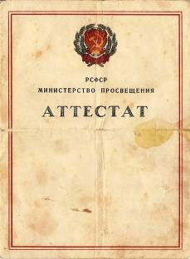
Родной дядя моей бабушки Нины Павловны – Вязовченко Василий Евдокимович в июле 1949 года экстерном сдал экзамены за полный курс обучения в Бийском педагогическом училище, получив «звание учителя начальной школы». Этот аттестат позволил Василию Евдокимовичу стать не только профессиональным учителем, высококвалифицированным по тем временам педагогом, но и руководить целой начальной школой в родном посёлке.
Восстанавливать работу школы после войны было тяжело: не хватало тетрадей, мела, чернил, в некоторых классах писали угольками на досточках, которые дети приносили из дома.
Во многих школах стояли печки и, чтобы не замерзли ученики, приходилось их топить с утра до вечера дровами, которые заготавливали всей деревней для своих детей. Как бы ни было трудно, взрослые стремились, чтобы их дети стали грамотными.
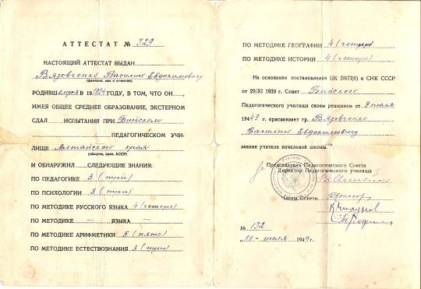

ПОХВАЛЬНЫЙ ЛИСТ ПИОНЕРКИ
Наша бабушка Нина Павловна Сотникова (в детстве Тырышкина) с 1 по 4 класс училась в Быстроистокской школе. В это же время, в этой же школе учился заслуженный артист СССР Валерий Золотухин.

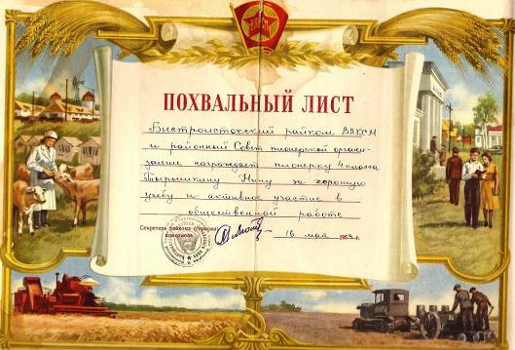
Этот похвальный лист Нина получила за сбор металлолома. Она рассказывала, как они со своим классом ходили собирать металлолом – старые металлические предметы, утюги, сковородки, кастрюли, сетки от кроватей, ножки от стульев, чтоб сдать их для переработки на благо Родины. Однажды, выйдя из школы, увидели Валеру Золотухина, он сидел на траве, в пыли у дороги, и распевал под гармошку разудалые песенки, чтоб пионерам было веселей шагать. В школу он приходил на костылях, потому что были больные ноги.
Собрав больше всех металлолома, бабушку и её одноклассников наградили похвальными листами.

ДЕДУШКА – ДЕПУТАТ

Дедушка Семён Кондрашов в 70-х годах был народным депутатом и представлял интересы жителей одного из посёлков Томской области.

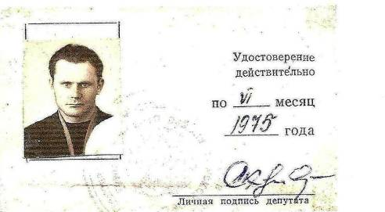

В то время в томских сёлах проживали, в основном, рыбаки, охотники, да лесоводы. Нашему деду не раз приходилось решать проблемы, находя решение самым трудным задачам, которые задавала сама жизнь.
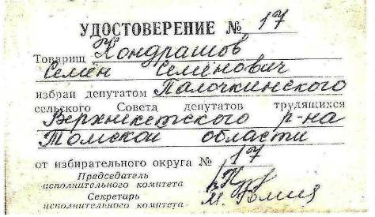

ХВАЛА - ОТЛИЧНИЦЕ

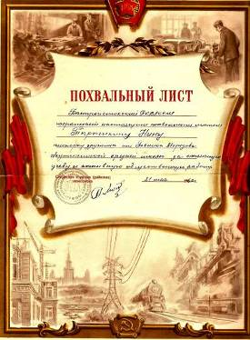
Похвальный лист от 1960 года Нине Тырышкиной (нашей бабушке) за отличную учёбу и активную общественную работу. Нина была старательной ученицей, а младшая сестра Галина во всём хотела ей подражать. Если вдруг Нине покупали портфель, то Галя обязательно просила такой же, хотя сама ещё не училась в школе. Однажды Нина сидит на уроке, слушает учителя, вдруг чувствует, что кто-то толкает её в бок. Поворачивает голову, и видит свою маленькую сестру. Нина ожидала возмущения учительницы, но та рассмеялась и сказала, что Галя может приходить на уроки вместе с сестрой, только сидеть тихо и не мешать.
Ребята прозвали её Филиппком, как в детском рассказе. Оказывается, Галя, оставшаяся с нянькой дома, когда родители ушли на работу, выбежала на улицу, пролезла под воротами и убежала в школу к сестре.

РИСУНОК ДЕДА ГЕОРГИЯ

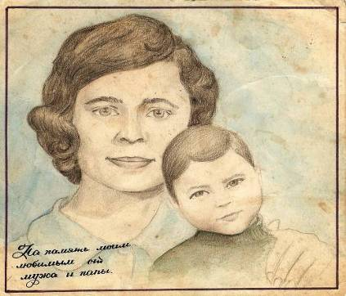
Когда мама Наталья ещё не родилась на свет, году в 1973-м, её папа Георгий Петрович часто уезжал в командировки. А маленькая Танюшка никак не хотела отпускать своего любимого папочку. Тогда он взял фотографию, где изображены мама Нина и Танечка, да и сделал копию – рисунок с надписью «На память моим любимым от мужа и папы». Таня вечерами просила маму прочитать то, что написал папа, укладывала рисунок под подушку и только тогда засыпала. Так этот рисунок вошёл в наш семейный музей, а история эта передавалась из уст в уста от Нины – Наталье - затем Денису и Арине.

НАШ ДЕД-СТУДЕНТ
В 1984 году папа Натальи, дед Георгий, работавший в горячем цехе Акутихинского стекольного завода на автомате по выпуску стеклянных банок, решил получить образование электрика. С электричеством он ладил с детства, разбирая и собирая сгоревшие утюги и чайники, позже самостоятельно научился ремонтировать даже телевизоры.
Но, решив к сорока годам стать студентом, он и не подозревал о трудностях обучения. Столкнувшись с первой курсовой работой, деду пришлось просить помощи у всей семьи: бабушка Нина Павловна писала ему текст, а дочки Татьяна и Наталья – чертили чертежи электросхем. Он до сих пор шутит: «Это было, когда вы все меня учили в техникуме!».
Так, каждый член семьи внёс свою лепту в образование нашего дедушки.

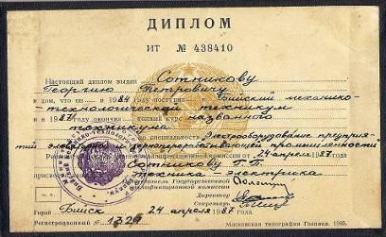
Дед Георгий рассказывает эту историю нам, своим внукам, и всегда повторяет: «Вместе мы-сила, а врозь – так себе…».

АТТЕСТАТ О СЕМИЛЕТНЕМ ОБРАЗОВАНИИ
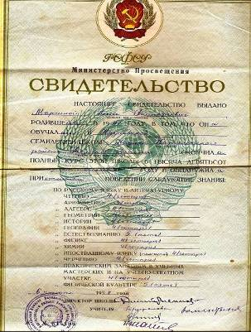
Наша бабушка Нина Тимофеевна Маргина училась в Наунакской семилетней школе. В этой школе учились дети местных томских ханты.
Закончив её, нужно было продолжать обучение в средней школе, но в близлежащих посёлках не было школ. Поэтому её отец Тимофей Кириллович, выходец из хантыйской томской семьи решил отправить дочь в Интернат народов Севера для обучения в 8 классе.
Так Нина оказалась в Усть - Чижабской средней школе Томской области, где закончила 10 классов и получила среднее образование, вдали от родного дома и своих родителей. Очень хотелось бабушке домой, к своим маме и папе, брату Юрию и сёстрам Кате, Лиде, но нужно было учиться и приходилось жить вдали от родного дома.

БАБУШКИН ДИПЛОМ

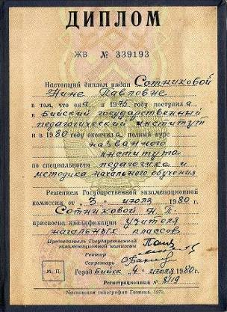
Мама моей мамы Натальи - Нина Павловна Сотникова поступала в Бийский педагогический институт на физико-математический факультет, но закончить в связи с болезнью не смогла. Начав трудовую деятельность, выйдя замуж и родив двоих дочерей, у неё появились силы для продолжения образования. И с 4-месячной Наташей на руках, в прямом смысле слова, она поступает в институт на факультет начального обучения. Сдавать вступительные экзамены Нина Павловна приехала вместе с дочуркой – не с кем было оставить такую крошку. Заходя в аудиторию, бабушка передавала маленькую Наташу женщине – вахтёру. Удачно сдав вступительные экзамены, легко пройдя пять лет обучения, благодаря уже имеющемуся опыту педагогической деятельности, летом 1980 года решением Государственной экзаменационной комиссии Нина Павловна получила квалификацию учителя начальных классов. Много забот лежало у неё на плечах за эти годы – ведь учиться заочно, уезжать на сессии, переживая и за своих учеников, и за оставшихся дома детей – нелёгкая задача, которую она смогла решить.

БАБУШКА-ВЕТЕРАН ТРУДА

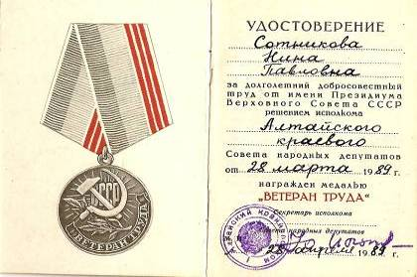
Наша бабушка Нина Павловна Сотникова (мама Натальи) в 1989 году за многолетний добросовестный учительский труд была награждена медалью «Ветеран труда» от имени Президиума Верховного Совета СССР. Всю свою жизнь бабушка посвятила обучению и воспитанию подрастающего поколения – будущего нашей страны. Пройдя путь от лаборанта, учителя начальных классов и директора малокомплектной начальной школы на Алтае до заместителя директора современной начальной школы в Сургутском районе на Севере.
За всё, чему достигла наша бабуля Нина Павловна, она благодарна своей семье:
- дяде Вязовченко Василию Евдокимовичу – за то, что поверил в свою племянницу, приняв на работу директором маленькой начальной школы на самой окраине большого посёлка;
- своим родителям Валентине Петровне и Павлу Николаевичу – за то, что помогли закончить институт с двумя детьми на руках;
- и своему супругу Георгию Петровичу – за то, что приехал на Север и убедил жену последовать за ним в поисках лучшей жизни.

ЗАСЛУЖЕННЫЕ НАГРАДЫ
За заслуги в области образования бабушка Нина Павловна награждена нагрудным знаком с присвоением звания «Почётный работник общего образования Российской Федерации».
К награждению она была выдвинута педагогическим коллективом Фёдоровской начальной школы №4 городского поселения Фёдоровский Сургутского района Ханты-Мансийского автономного округа - Югры в 2001 году.

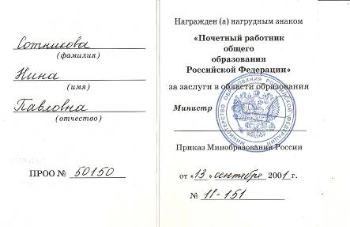

ПАРТИЙНЫЙ БИЛЕТ

В сентябре 1990 года нашу бабушку, маму Натальи, Сотникову Нину Павловну на общем собрании партийной организации Акутихинской средней школы принимают в Коммунистическую партию Советского Союза. В партию принимали только наиболее достойных учителей, и на тот момент она была самым молодым партийцем. Вступление в ряды коммунистической партии не давало никаких привилегий, но налагало дополнительные требования.
К членам партии прислушивались коллеги по работе, и даже односельчане. У них искали помощи и поддержки, приходили со своими проблемами простые люди. И коммунисты оказывали им помощь, как в настоящее время депутаты городской и районной Думы.

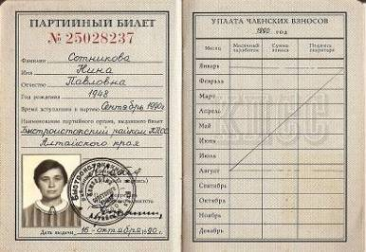

БОРЬБА ЗА ТРЕЗВОЕ РОДИТЕЛЬСТВО
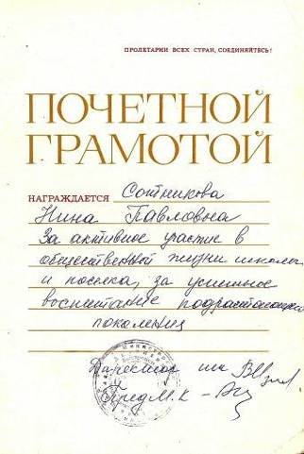
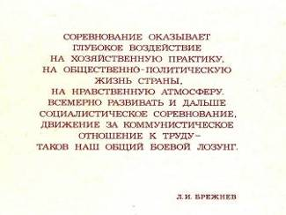
1991 год бабушке Нине Павловне вручили Почётную грамоту за активное участие в общественной жизни посёлка. Она была не только единственной и постоянной ведущей всех поселковых концертов, танцовщицей и бессменной певицей в хоре, но и организатором родительского лектория. Учительница и коммунист, завуч школы, она активно боролась с безграмотностью родителей в деле воспитания детей. Много нерадивых отцов бросили пьянство после её лекториев потому, что умела найти точное слово, доказывая вредное влияние привычек родителей на их собственных детей.

ГВАРДЕЕЦ ПЯТИЛЕТКИ
Папа Сергей проходил службу в Дальневосточном пограничном округе.
С честью выполняя свой долг перед Родиной, он был удостоен награды знаком «Молодой гвардеец пятилетки».

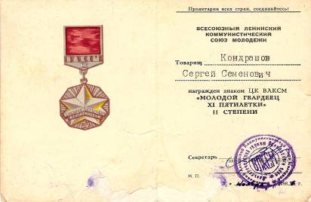

Получив звание ефрейтора, он старался всегда быть примером для своих сослуживцев и своим детям часто рассказывает о днях службы. 28 мая вся страна отмечает День пограничника, у нас в семье этот праздник является обязательным. В этот день к папе обязательно приходит кто-нибудь из друзей-пограничников и вспоминают случаи из армейской жизни. Я стараюсь походить на папу и ещё когда был маленьким, говорил, что тоже пойду служить на границу.

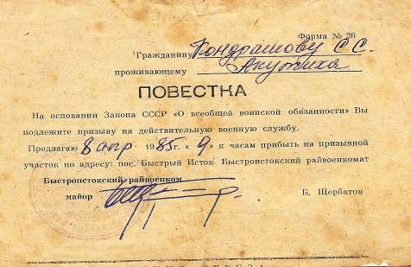

СТАТЬЯ В ЖУРНАЛЕ О НАШЕЙ СЕМЬЕ

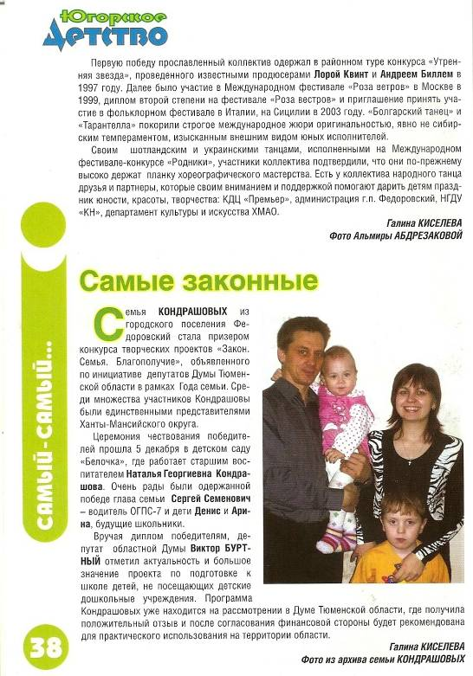

Наша семья тысячами нитей связана с Сургутским районом, Ханты-Мансийским округом, и со всем российским государством. Поэтому мы должны знать о своих правах и обязанностях, о заботе государства и каждого из нас о семье. По инициативе депутатов Думы Тюменской области в рамках Года семьи был объявлен конкурс творческих семейных проектов «Закон. Семья. Благополучие». Более тридцати семей приняли в нём участие. Мы – семья Кондрашовых, были единственными представителями Ханты-Мансийского автономного округа и стали призёрами – 1 место в номинации «Закон и семья».

СЕМЕЙНОЕ ТВОРЧЕСТВО
Наше семейное творчество, включающее в себя пение, музицирование, поэзию, фотодело, изготовление поделок, подарков родным и друзьям, является едва ли не самым интересным занятием для семьи.
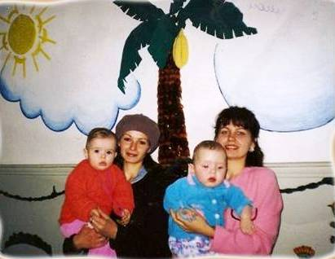
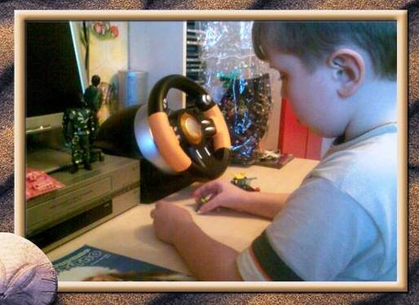
В процессе изготовления сувениров-подарков сами собой создаются условия для развития наблюдения, рассматривания предметов, которые предстоит передать в изображении, что способствует развитию чувства формы, цвета, ритма. Мы уверены, что чувство прекрасного может быть сформировано лишь в том случае, когда красота предмета или явления предстанет в конкретном выражении. Поэтому, наблюдая и разговаривая все вместе о том, что видим, стараемся наполнить слово “красивое” конкретным содержанием. Рассматривая цветок, мама всегда подчёркивает, что красиво в цветке: ярко или нежно раскрашенная головка цветка, постепенный переход цвета лепестков от одного тона к другому, плавно изогнутый стебель, резные листья. Осознав, что значит “красиво”, мы с Ариной начинаем сами находить красоту в других предметах и явлениях.

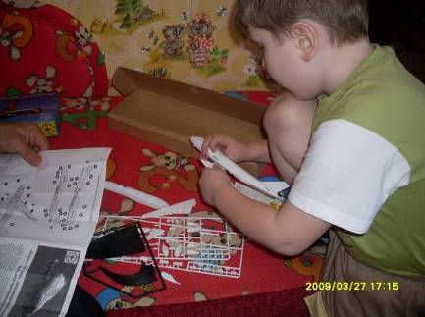
Я так часто так увлекаюсь рисованием и конструированием, что даже начинаю создавать мультфильмы. Так, берём фотоаппарат, рисуем самолёт или кораблик, потом вырезаем их из бумаги и, накладывая на фон, прошу маму или папу сфотографировать кадр, затем следующий, так получается самодельный рисованный фильм. Просматривая одну фотографию за другой в слайд – шоу на компьютере, мы сочиняем невероятные истории.
В процессе конструирования, изготовления поделок мы испытываем разные чувства, радуемся красивому изображению, любуемся им, огорчаемся, если что-то не получается, стараемся добиться удовлетворительного результата или, наоборот, теряемся, опускаем руки, отказываемся заниматься (в этом случае наше чуткое, внимательное отношение друг к другу приходит на помощь). В совместной со взрослыми работе мы приобретаем различные знания, представления об окружающих предметах, овладеваем новыми изобразительными навыками, расширяющими творческие возможности, и учимся осознанно их использовать.
Всё это кажется нам очень значимым для общего развития, так как каждый из нас, создавая изображение предмета, передает сюжет, включает в него свои чувства, понимание того, как оно должно выглядеть. В этом мы и видим творчество, проявляющееся не только тогда, когда сами придумываем тему для своей поделки, но и тогда, когда создаем что-то необходимое для общего дела.
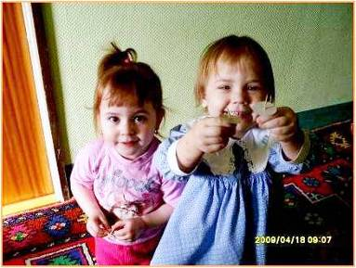

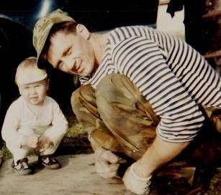
Так и творим, мама с Ариной вышивают, шьют и вяжут, плетут макраме, папа с Денисом выпиливают, рисуют, конструируют.

В детстве папа Сергей любил рисовать, эти способности он развивает и сегодня, передавая изюминки мастерства своим детям.

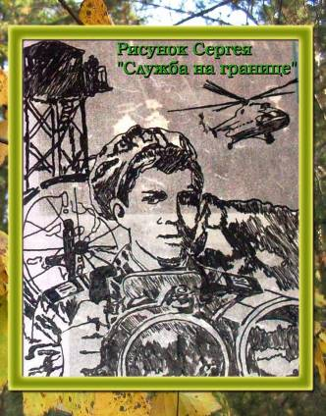
Особенный интерес к рисованию вместе с папой проявляет сын Денис.

Распространённый вид творчества у нас в семье - вышивка.
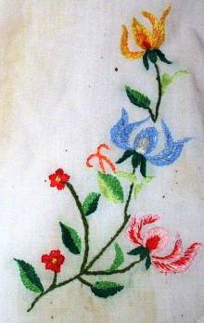
Вышиванием занимались и прабабушки наши, и бабушки, и мы – Наталья с Ариной стараемся не отставать от них. Вышивали у нас в семье на тканях, коже, войлоке льняными, хлопчатобумажными, шёлковыми, шерстяными нитками, бисером, пайетками. Из-за недолговечности ткани и ниток в настоящее время мы имеем в семье «исторические находки» только бабушек и мам своих, которым удавалось воплотить в узорный мотив красоту родной природы, свои переживания и ощущения. Рукоделие прабабушек не сохранилось из-за недолговечности вышитых изделий.
По рассказам бабушки Анны Устиновны Сотниковой, неотъемлемой частью одежды долгое время считалась вышитая белая сорочка, вышивка в разных семьях, городах и поселках отличалась орнаментом, техникой исполнения и гаммой цветов.
В семье сохранились сорочка дедушки Семёна Семёновича, вышитая «крестиком» его мамой во время проживания в Белоруссии, в 40-х годах и женская сорочка бабушки Нины Тимофеевны, расшитая гладью. Цветочный мотив кажется простым, но таким нежным. Из рассказов нашей бабушки Валентины Петровны мы знаем, что вышиванием в довоенные и послевоенные годы занимались в семье исключительно женщины.

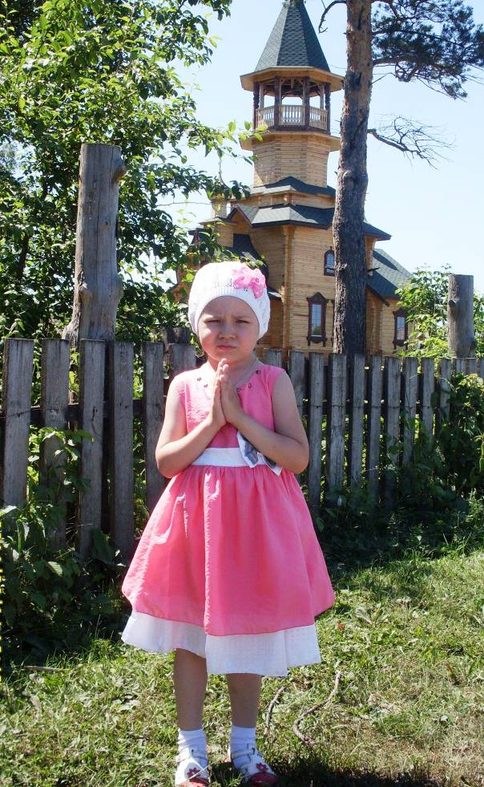

Для работы использовался каждый удобный момент: посиделки, на которые девушки собирались долгими осенними и зимними вечерами, часы отдыха от полевых работ – весной и зимой.
Одежда в те годы была подтверждением умения девочки, девушки, хозяйки, её трудолюбия. Именно поэтому свою одежду женщины наши украшали чрезвычайно красиво. Предметом особой гордости семьи был свадебный сундук с приданным, сделанным руками невесты.
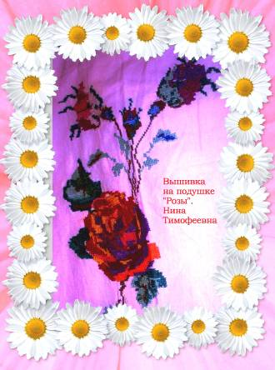
Эта традиция сохранилась и в нашей современной семье: перед свадьбой наша мама Наталья вышивала белый комплект постельного белья голубыми цветами и красными ягодками.
Пусть сундук мы не готовили, но приданное для молодой хозяйки ждало своего часа заранее (с любовью выбранные в магазине тарелочки, чайный сервиз, блестящие кастрюльки дополнились вышитыми Натальей салфетками и скатертью).
В этой подготовке, в рукоделии чувствовалась романтическая, пусть и наивная, забота о счастливом будущем нашей семьи, о красоте и уюте в доме.

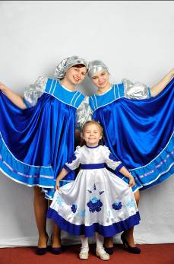
Практически все члены нашей семьи – активные участники художественной самодеятельности. И мы своими руками украшали вышивкой народные костюмы для фольклорной группы, и казачьей вокальной группы. Украшение одежды выполнялось вышивкой и нашивкой из шелковой или парчовой ткани. Вышивку выполняли по вороту и оплечьям в мужских рубахах, у женщин - по низу передника, а нашивками из шелковых тканей и парчи - оплечья рубахи и низ сарафана. Головные уборы для выступления делились нами на девичьи и женские. Если раньше девушка – крестьянка могла ходить без головного убора, то замужняя женщина не могла выйти на улицу с непокрытой головой. Поэтому головные уборы шились нами из дорогих тканей и украшались вышивкой с бисером, тесьмой и бусинами .
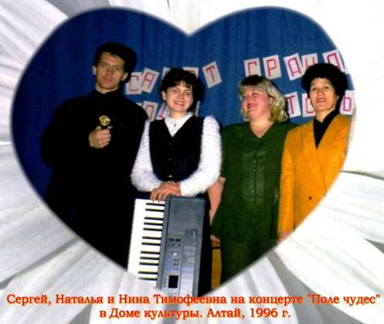
Художественная самодеятельность - наше семейное хобби, ещё долго будет удовлетворять потребность в прекрасном, в желании внести праздник в свою жизнь и жизнь окружающих.

Музыке у нас в семье все учились «в народе». Практически ни у кого из нас не было возможности закончить музыкальную школу или училище, но это не помешало нашему дедушке Георгию Петровичу в 70-х годах творчески работать заведующим сельским клубом, папе Сергею – художественным руководителем вокально – инструментального ансамбля в 80-х, а маме Наталье – музыкальным руководителем в детском саду в 90-х годах.

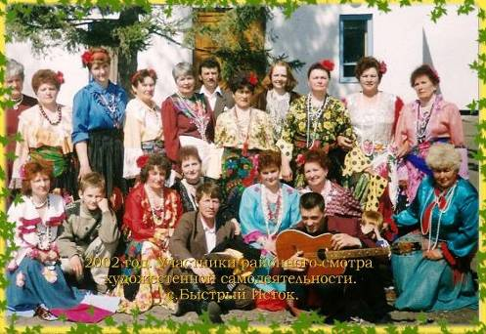

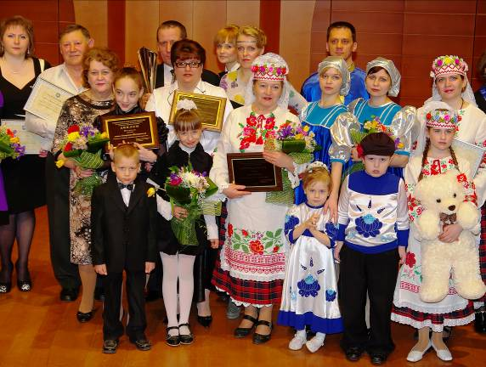

В кругу друзей и разных наций…

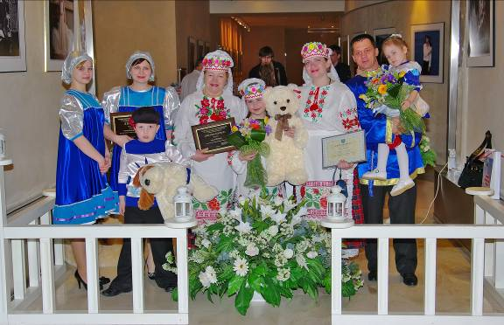

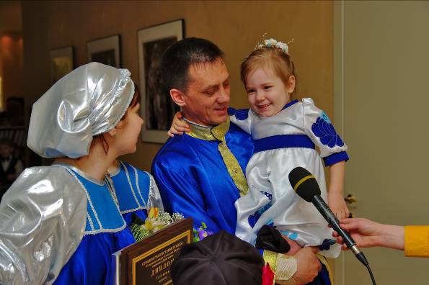

Первые интервью о семейных традициях и совместном творчестве после концертной программе на конкурсе «Семья года Югры».

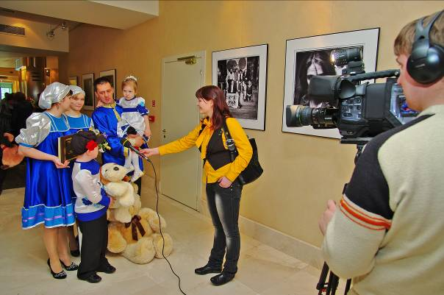

Две бабушки Нины – лучшие плясуньи и певицы с молодости и до сегодняшнего дня сцена для них - родная.
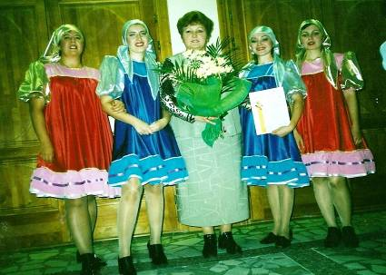
Многочисленные репетиции, выступления на концертах, смотрах и фестивалях сплотили нас, не оставляя места скуке и одиночеству. Рядом с нами всегда были и остаются творческие, увлечённые музыкой люди, с которыми интересно общаться и для которых мы сами – таланты. Переехав на Север, мы не оставили свои увлечения - стараемся и здесь реализовать себя.
В 1995 -1996 годах папа Сергей участвовал в концертах КДЦ «Светлана», в 2006 - 2007 годах –в смотре художественной самодеятельности среди сотрудников государственной противопожарной службы. А мама Наталья – в 2003 – 2004 годах выступала вместе с танцевальным коллективом педагогов детского сада «Белочка» в ДК «Нефтяник» г. Сургут, где танцоры получили диплом лауреата. Возродив семейный ансамбль, назвав его «Кондрашата», чтоб мы, подрастающее поколение рода Кондрашовых, не забывали о своей значимости, творческие традиции семьи продолжились и Красная книга может продолжаться.
Творческие традиции семьи позволили нам стать Лауреатами Национальной премии общественного признания «Семья России» в 2012 году.

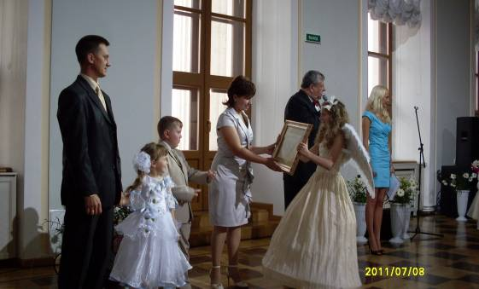

Когда вырасту, я буду продолжать дело, начатое моими родителями, буду сохранять и приумножать традиции семьи. И эта Красная книга семьи пополнится многими томами…

